*Wikiloc*: subida a la Tiñosa

En esta actividad vamos a profundizar sobre la página web *Wikiloc*. Para ello primero veremos en que consiste y como funciona esta web.

*Wikiloc* es una *mashup* (aplicación web híbrida) en la que ser pueden almacenar y compartir rutas al aire libre georreferenciadas y puntos de interés de todo el mundo. Esta te muestra la ruta sobre un plano 2D cartografiado y el perfil de la ruta, donde se tiene en cuenta los distintos desniveles del terreno. Utiliza lenguaje de marcas *GPX*, un lenguaje de marcas basado en *XML*, cuyo funcionamiento consiste en introducir las coordenadas de los distintos puntos de la ruta, que posteriormente su aplicación interpreta y muestra al usuario sobre el mapa.

En nuestro caso vamos a buscar una ruta de subida al pico de la Tiñosa, punto más alto de la provincia de Córdoba, situado en el municipio de Priego de Córdoba, el cuál se eleva a 1 568 sobre el nivel del mar.

En mi caso particular he seleccionado la ruta creada por el usuario “Ramarvid”, la cual consta de 8,49 Km de largo, con un desnivel máximo de 658 m alcanzando una altura máxima de 1634 m sobre el nivel del mar, la dificultad de la ruta es moderada.

Una vez seleccionada, la aplicación nos la muestra de la siguiente manera:

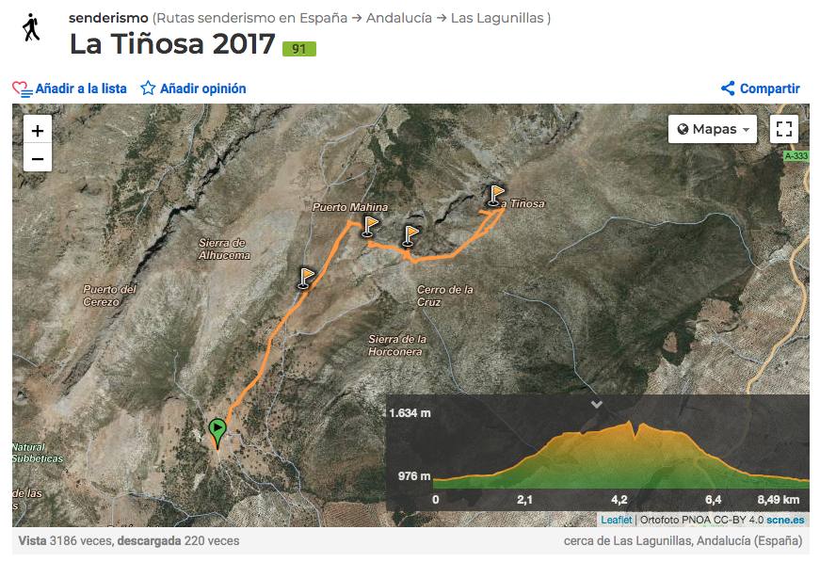

Así quedaría el lenguaje de marcas utilizado tras ser interpretado, en este caso en el navegador *Google Chrome* ([pincha aquí para ver la ruta](https://es.wikiloc.com/rutas-senderismo/la-tinosa-2017-16651103)).

Aquí se muestra un pequeño fragmento del lenguaje de marcas utilizado para realizar esta ruta

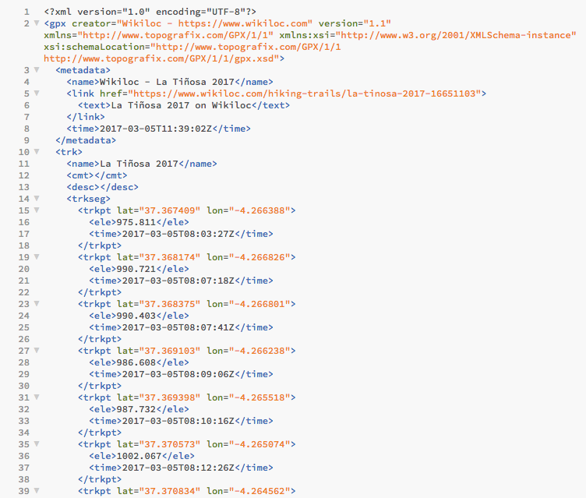

Se puede apreciar como cada punto hace referencia tanto a su geolocalización como a su elevación sobre el nivel del mar, así como la fecha y la hora a la que fue tomado.